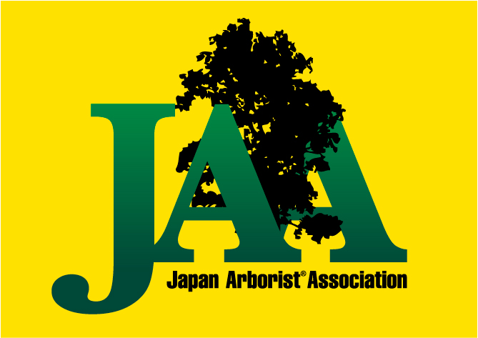
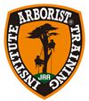
ATI Arborist® Training Institute
アーボリストトレーニング研究所
ベーシックアーボリスト®トレーニングBAT-3B開催のお知らせ

ATI ベーシックアーボリストトレーニングコース BAT-3B とは
「ATI」公式の講習会です。「BAT 3」とはBasic Arborist Training Courses の第一段階(レベル3)のことです。
職業としての樹上作業のうち、より高度で複雑なリギング(枝や幹のコントロールされた吊り下ろし技術)および
ベビーリギング実技、あわせて樹上でのチェンソーの取り扱い方や、スパイククライミング実技を含む断幹等の
作業について実技を中心にAコース(1日)およびBコース(２日)に分けて合計３日間でお伝えします。
焦らず一歩ずつローアンドスローで確実に自分の技術にしていってください。
国際組織ISAⓇ(International Society of Arboriculture)が推奨する世界仕様の技術セミナーです。

ATI ベーシックスキルコース レベル3B の主な講習内容
（復習）BAT-1, 2, 3Aまでの基本的事項についての習得度および熟練度の再確認
•スパイク装着時のリスクの説明、スパイク装着時に最適または不適なPPE条件
•スパイク使用時のポジョニングに使用するギアの組み合わせ
•スパイククライミング樹上訓練(ローアンドスロー)でのスパイク移動の反復訓練
•スパイクポジョニング時の安定した作業姿勢の訓練
•断幹作業のためのリギングブロックおよびロードラインの設定訓練
•断幹作業のための地上でのフリクションコントロールデバイスの設定訓練
•各種ノッチNotchの特性と 状況に応じた受け口と追い口の入れ方 使い分けについて
•断幹作業時に求められるグランドワーカーの資質と役割
•スパイク断幹作業のためのクライミングとリギング設定の反復訓練
•大径木や傾斜木の場合等いろいろなカットの手法と手順ロードの大きさの選択について
•樹種、季節による含水率変化など比重の違いや幹の組成材構造の違いの理解
•スピードライン等を伴う難易度の高いより複雑な断幹作業時の注意点
•幹の傾きや形質･径の違い 状況に応じたより高度なスパイクポジョニング
•樹上でスパイク装着時のチェンソー機種と取り扱い方 小型～大型まで
•チェンソーを使った樹上カッティングの訓練 (※初心者は必須訓練としない)
•スパイクレスキューの想定と地上に準備すべきレスキュー用スパイクの常時配置。
•TARS-2セミナーの受講推奨

日時 2020年 11月17日（火） ８:30 現地集合 17:30 解散予定
11月18日（水） ９:00 現地集合 16:30 解散予定
会 場 藤沢市少年の森 住所：神奈川県藤沢市打戻2345 TEL：0466-48-7234
https://f-mirai.jp/youth/mori
施設利用料など2000円当日集金いたします。
宿 泊 少年の森内宿泊研修施設「かわせみハウス」に宿泊可能（10日前までにお申し出ください）
主 催 Arborist® Training Institute アーボリスト®トレーニング研究所
講 師 トレーナー 久保田 和彦 （ISA Certified Tree Worker /Climber Specialist JP-0345T）
定員 6名（最少催行人数 2名）
対象 BAT 3Aセミナーを修了された方でチェンソー特別安全教育 講習2日間修了していること
受講料 ￥44,500-（消費税込） JAAメンバー（10％割引）\40,050- 再受講\22,250-
同一事業体からの複数名ご参加の場合は割引制度有り 詳しくはホームページ参照
但しこれらの割引は併用出来ません。
＊ 講習料 修了証発行料込み
＊ 傷害保険には加入しておりません。参加者の責任において対応してください。
＊ 講習会中の宿泊・食費等は含まれておりません。
＊ ギア(道具)は出来るだけマイギアをご持参ください。
＊ 講習期間中の外出はお控え下さい。
＊ キャンセル料について
11日前迄無料、１０−７日前まで１０％、６−３日前迄30％、２日前50％、前日当日100％

持ち物 ツリークライミングギア類一式
作業手袋、作業のできる靴または高所作業靴、墜落対応のヘルメット、ゴーグル、
その他PPEとしての安全作業のできる装備 剪定ノコギリ、
原則として マイギア類は持参のこと、チェンソー およびチェンソーストラップ、
スパイク、リギング用ギアやロープ類でお持ちのものは持参してください。
お弁当･水筒、雨具（上下タイプ合羽）、筆記用具、保険証

その他 ・修了後「ＢＡＴ-3B修了証」が交付されます。(国際資格の取得ではありません)
・プロのワーカー対象です。労災保険または傷害保険自己加入等、各自手配の上ご参加ください。

申込＆問合せ 申し込み用紙に必要事項記入の上、FAX・郵送・E-mailにてお申込みください。
受付後、詳しい資料をお送りします。
(株)Leaf 久保田和彦
住所 神奈川県相模原市中央区田名3506-17
TEL 080-5696-2648 FAX 042-812-2405
Email info@leaf395.com

ATIベーシックアーボリストトレーニングコース
BAT-1 BAT-２ BAT-３A BAT-3B
ATIセミナー はISA(International society of Arboriculture)の提携団体JAA日本アーボリスト協会(Japan Arborist Association)が推奨する唯一のセミナーです。ベーシックアーボリストトレーニング（Basic Arborist Training）の頭文字BATをとりBAT1〜BAT３Bのコースが計画的に基本スキルを学べるようになっています。
「BAT-１」の内容はISAの国際資格TREE WORKER/CLIMBER SPECIALISTツリーワーカークライマースペシャリストの資格試験に際し必要となる技術を含んでいます。さらに、「BAT-２」「BAT-３A」「BAT-３B」にてツリーワークにおける各種基本技術をお伝えしております。
「BAT-２」はリギングテクニックの基本（道具を使った吊し切り技術）、「BAT-３A」はより高度で複雑なリギングやヘビーリギング、樹上でのチェンソーの取り扱い等を学び「BAT-３B」ではスパイククライミング訓練とヘビーリギング・断幹（トランクカット）等の技術修得を目指します。

ISA JAA ATI の相互支援関係について
ATI はISA(International society of Arboriculture)の提携団体JAA日本アーボリスト協会(Japan Arborist Association)が推奨する唯一のアーボリスト養成研究所です。ISAの世界安全基準をベースにアーボリスト技術と知識の専門教育を日本で行っていきます。日本国内のATIトレーナーの講習会は、どこでも同じ内容になっています。
International Society of Arboriculture ＝ ISA（国際アーボリカルチャー協会）
Japan ArboristⓇ Association ＝ JAA（日本アーボリスト協会）
Arborist® Training Institute ＝ ATI（アーボリストトレーニング研究所）
ATI本部 〒480-1201愛知県瀬戸市定光寺町323-4ＴＥＬ：0561-86-8080 URL：http://www.japan-ati.com

